シロフクロウの口はどっち？  正解だと思う番号に○をつけよう！ | レッサーパンダの口はどっち？  正解だと思う番号に〇をつけよう！
1  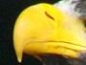 | 1  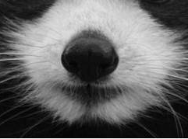
2  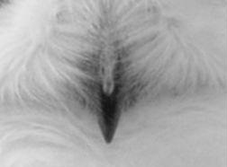 | 2  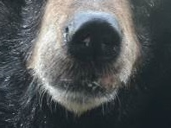
ヒツジの口はどっち？  正解だと思う番号に○をつけよう！ | エゾタヌキの口はどっち？  正解だと思う番号に○をつけよう！
1  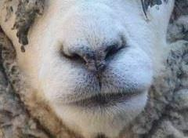 | 1  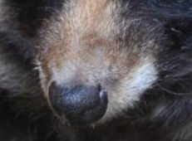
2  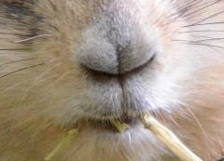 | 2  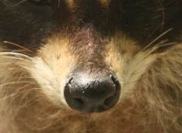
ニホンザルの口はどっち？  正解だと思う番号に○をつけよう！ | グラントシマウマの口はどっち？  正解だと思う番号に〇をつけよう！
1  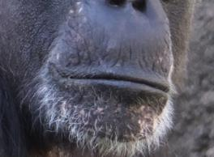 | 1  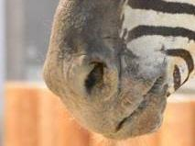
2  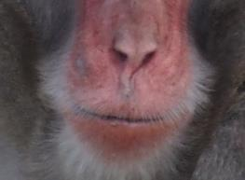 | 2  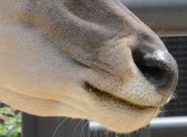
ユキヒョウの口はどっち？  正解だと思う番号に○をつけよう！ | シンリンオオカミの口はどっち？  正解だと思う番号に○をつけよう！
1  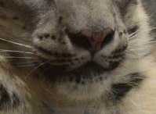 | 1  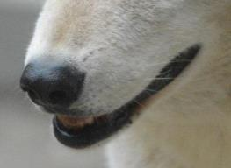
2  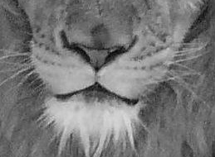 | ２
チンパンジーの口はどっち？  正解だと思う番号に○をつけよう！ | ダイアナモンキーの口はどっち？  正解だと思う番号に〇をつけよう！
1 | 1  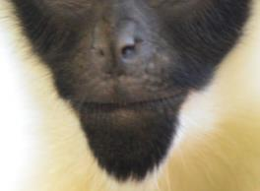
2  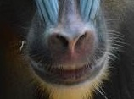 | ２
エゾヒグマの口はどっち？  正解だと思う番号に○をつけよう！ | オランウータンの口はどっち？  正解だと思う番号に○をつけよう！
1  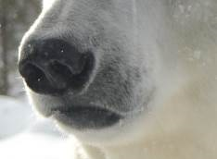 | 1
2  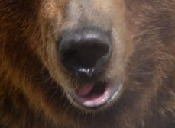 | 2  